МИНИСТЕРСТВО НАУКИ И ВЫСШЕГО ОБРАЗОВАНИЯ РОССИЙСКОЙ ФЕДЕРАЦИИ

ФЕДЕРАЛЬНОЕ ГОСУДАРСТВЕННОЕ БЮДЖЕТНОЕ ОБРАЗОВАТЕЛЬНОЕ УЧРЕЖДЕНИЕ ВЫСШЕГО ОБРАЗОВАНИЯ

**«МОСКОВСКИЙ ПОЛИТЕХНИЧЕСКИЙ УНИВЕРСИТЕТ»**

**(МОСКОВСКИЙ ПОЛИТЕХ)**

ЗАДАНИЕ НА ВЫПУСКНУЮ КВАЛИФИКАЦИОННУЮ РАБОТУ

по направлению 09.03.01 Информатика и вычислительная техника Образовательная программа (профиль)

«Системная интеграция САПР-решений»

|  |  |
| --- | --- |
| **ТЕМА ВКР** | Разработка программного обеспечения «Интерактивная инструкция фрезерного станка» с использованием платформы Unity. |
| **ПРАКТИЧЕСКИЙ РЕЗУЛЬТАТ** | |
| Назначение | Интерактивная инструкция предназначена для обучения пользователя основам работы на фрезерном станке. |
| Состав разрабатываемого ПО | 1. Трехмерная модель фрезерного станка. 2. Визуализация работы фрезерного станка. 3. Набор обучающих курсов. |
| Основные функции | 1. Предоставление пользователю информацию о составляющих фрезерного станка. 2. Предоставление пользователю методику работы на станке. 3. Визуализация анимации работы станка с участием пользователя. 4. Предоставление пользователю информации о техническом обслуживание станка. |
|  | Visual Studio 2019, Unity3D |
| **ВЫПОЛНЕНИЕ РАБОТЫ** | |
| Решаемые задачи | Создание интерактивной инструкции для работы на фрезерном станке. |
| Состав технической документации | 1. Техническое задание 2. Технический проект 3. Руководство пользователя   . |
| Состав графической части | В состав графической части входит презентация с визуализацией всего хода работы над программным продуктом и демонстрация результатов работы. |

|  |  |  |  |  |  |  |  |  |  |  |  |  |  |  |  |  |  |  |  |
| --- | --- | --- | --- | --- | --- | --- | --- | --- | --- | --- | --- | --- | --- | --- | --- | --- | --- | --- | --- |
| № | **ЗАДАЧИ** | **НЕДЕЛИ** | | | | | | | | | | | | | | | | | |
| п/п | **1** | **2** | **3** | **4** | **5** | **6** | **7** | **8** | **9** | **10** | **11** | **12** | **13** | **14** | **15** | **16** | **17** | **18** |
| 1 | Подбор и анализ материалов по теме ВКР |  |  |  |  |  |  |  |  |  |  |  |  |  |  |  |  |  |  |
| 2 | Определение целей и постановка задачи |  |  |  |  |  |  |  |  |  |  |  |  |  |  |  |  |  |  |
| 3 | Поиск и построение 3д модели станка |  |  |  |  |  |  |  |  |  |  |  |  |  |  |  |  |  |  |
| 4 | Разработка эскизного проекта |  |  |  |  |  |  |  |  |  |  |  |  |  |  |  |  |  |  |
| 5 | Разработка программного продукта |  |  |  |  |  |  |  |  |  |  |  |  |  |  |  |  |  |  |
| 6 | Разработка интерфейса ПО |  |  |  |  |  |  |  |  |  |  |  |  |  |  |  |  |  |  |
| 7 | Разработка управляющего модуля |  |  |  |  |  |  |  |  |  |  |  |  |  |  |  |  |  |  |
| 8 | Разработка рабочего модуля |  |  |  |  |  |  |  |  |  |  |  |  |  |  |  |  |  |  |
| 9 | Запуск и тестирование продукта |  |  |  |  |  |  |  |  |  |  |  |  |  |  |  |  |  |  |
| 10 | Написание технической документации |  |  |  |  |  |  |  |  |  |  |  |  |  |  |  |  |  |  |
| 11 | Написание и оформление пояснительной записки к ВКР |  |  |  |  |  |  |  |  |  |  |  |  |  |  |  |  |  |  |
| 12 | Подготовка презентации проекта по теме ВКР |  |  |  |  |  |  |  |  |  |  |  |  |  |  |  |  |  |  |

РУКОВОДИТЕЛЬ ОП:

«__» 2020, / Толстиков Антон Витальевич, к.т.н., доцент/

*подпись ФИО, уч. звание и степень*

РУКОВОДИТЕЛЬ ВКР:

«__» 2020, / Береснева Яна Владиславовна, к.т.н., доцент/

*подпись ФИО, уч. звание и степень*

СТУДЕНТ:

«__» 2020, / Мачульский Олег Владимирович,171-334 /

*подпись ФИО, групп*

ОГЛАВЛЕНИЕ

ВВЕДЕНИЕ 5

Глава 1. АНАЛИЗ ПРЕДМЕТНОЙ ОБЛАСТИ 7

1.1 Обзор аналогичных решений 7

1.2 Обзор программного продукта 9

1.3 Сравнение программных продуктов 10

1.4 Эскизный проект 11

Глава 2. ПРЕД ПРОЕКТНАЯ ПОДГОТОВКА 14

2.1 Сравнение и выбор фрезерного станка 14

2.2 Техническое задание 15

БИБЛИОГРАФИЧЕСКИЙ СПИСОК 20

# ВВЕДЕНИЕ

Применение современных средств обучения способствуют повышению уровня подготовки специалистов в условиях, приближенных к реальности. В современном мире повышение эффективности и качества обучения вновь устроенных сотрудников на производстве является одним из важных аспектов в процессе подготовки новых специалистов.

Одним из современных средств обучения специалистов является виртуальные тренажеры и интерактивные инструкции. Их преимущество в том, что они представляют альтернативный подход к обучению специалистов. В процессе применения таких методов обучения вновь устроенный сотрудник может ознакомится с предметной областью и с оборудованием на предприятии при этом не мешаю процессу работы самого предприятия. Так же благодаря такому методу обучения снижаются риски поломки оборудования новым специалистом. При таком подходе специалист приобретает первичные навыки владения оборудованием и полностью исключается возможность допуска ошибок на начальных этапах обучения.

Таким образом основным достоинством виртуальных тренажеров и интерактивных инструкция является:

* скорость и эффективность обучения (отсутствие факторов, мешающих обучению. Реалистичная виртуальная среда, позволяющая погрузится в процесс работы с оборудованием и усвоение технологии работы на станке на уровне зрительной памяти);
* безопасность подготовки специалистов (исключение факторов ошибок на производстве на начальных этапах обучения);
* качество полученных знаний (Достижение нужного уровня обучения за счет моделирования работы оборудования и получения теоретических сведений).

Цели и задачи

Целью данной работы является разработка интерактивной инструкции к фрезерному станку с использованием платформы Unity 3d.

Для достижения цели дипломной работы поставлены следующие задачи:

1. Выполнить анализ предметной области и аналогов.
2. Разработать требования к продукту на основе анализа аналогов.
3. Выполнить проектирование интерактивной инструкции.
4. Реализовать интерактивную инструкцию.
5. Провести тестирование программного продукта.

Дипломная работа состоит из введения, шести глав, заключения списка литературы из 50 наименований и __ приложений. В тексте дипломной работы содержится __ таблиц и __ рисунков. Общий объем работы ___ листов.

# АНАЛИЗ ПРЕДМЕТНОЙ ОБЛАСТИ

## Обзор аналогичных решений

На данный момент сфера различных виртуальных тренажеров и интерактивных инструкций постоянно развивается. У каждого программного продукта свой подход к реализации необходимого функционала. Для определения минимального функционала и разработки интерактивной инструкции потребуется рассмотреть решения, которые уже существуют на рынке.

Первенство среди подобных решений занимает программное обеспечение под названием SSCNC Simulator(Рис.1.1).

SSCNC разработан Nanjing Swansoft Technology Company. Предоставляет услуги моделирования ЧПУ с такими как FANUC и другими фрезерными центрами. Он сочетает в себе как опыт машиностроительной компании, так и опыт обучения в колледжах. Используя это программное обеспечение, студенты моделируют работу на реальных станках с ЧПУ и могут освоить обучение за более короткий промежуток времени, а колледжи могут значительно сократить вложения в дорогостоящее оборудование.

SSCNC прост в использовании как для студентов, так и для учителей. Его можно запрограммировать вручную или импортировать с помощью программы CAM NC, а затем запустить моделирование в SSCNC. Учитель получает информацию о работе учащихся через сервер SSCNC в режиме реального времени.

У данного программного обеспечения более 20 различных функций, ниже перечислены некоторые из них:

* динамическое вращение, масштабирование, перемещение, полноэкранный режим, переключение видов и т. Д.
* пользовательский код и циклы в различных системах ЧПУ поддерживаются в SSCNC;
* установка и монтаж заготовки;
* автоматическая смена инструментального станка, четырехпозиционная револьверная головка, восьмипозиционная револьверная головка и двенадцати позиционная турель;
* система вертикального и горизонтального изменения инструмента автоматически переключается;
* предварительная установка инструмента с использованием эталонного метода и ручного метода;
* обработка с применением СОЖ, звука и осколка железа;
* измерительные инструменты: кромкоискатель, щуп, микрометр, штангенциркуль и т. Д.
* инструмент управления и параметры производительности используют технологию баз данных;
* встроены все виды инструментов в SSCNC. Поддержка инструмента настройки;
* трехмерный размер заготовки после обработки;
* измерение шероховатости на основе параметров резания инструмента.

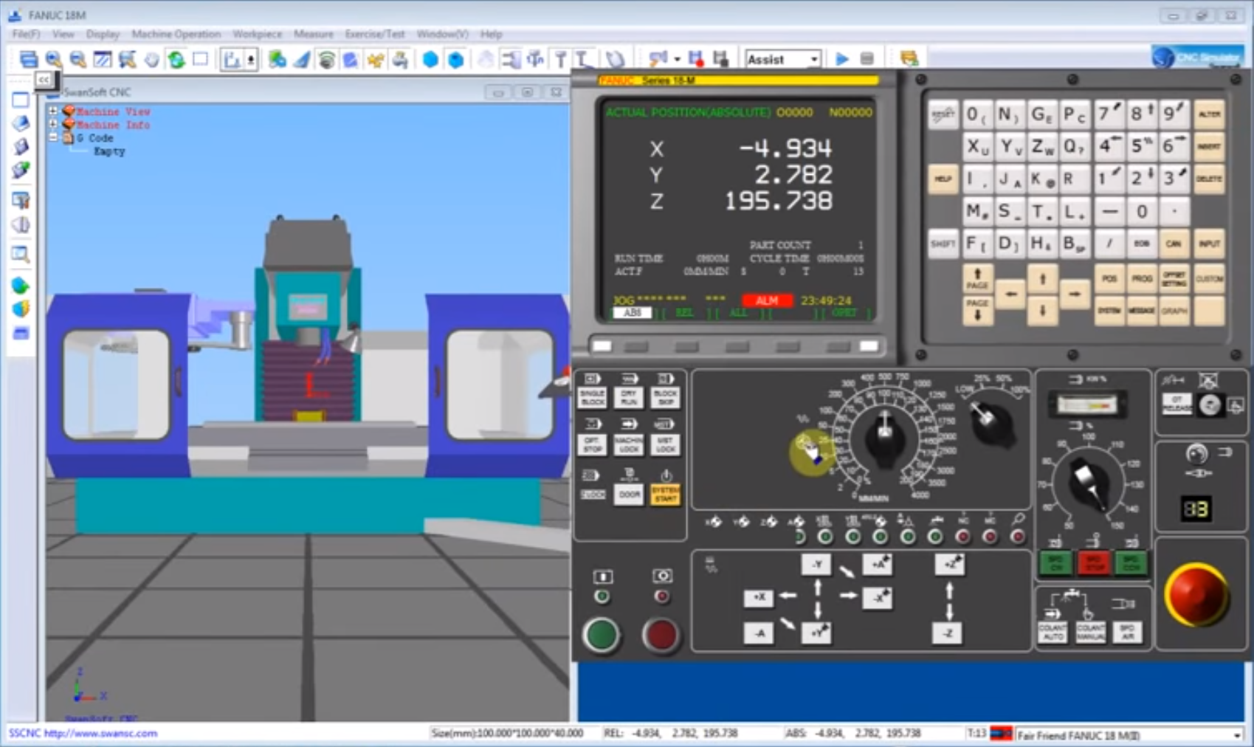

Рис.1.1 – SSCNC Simulator

Симулятор фрезерного станка CNC Simulator(Рис1.2) – Это программа - симулятор токарных и фрезерных станков. Программа была создана для подготовки специалистов к работе, а именно для освоения теоретического материала о работе станка.

Некоторые функции данного программного обеспечения перечислены ниже:

1. 3D Моделирование изделий.
2. Динамическое вращение, масштабирование, движение, полный экран и т.д.
3. Поддерживает стандартный набор подготовительных функций (G коды).
4. Отрабатывает программы, разработанные постпроцессорами UG, Pro-E, MasterCAM в SSCNC.
5. Полная анимация: заготовки и установка, инструмента, ход суппорта.
6. Вертикальная и горизонтальная система установки инструмента.
7. Программное и ручное управление.
8. Механическая обработка с охлаждением, звуком и эффекты обработки железа.
9. Измерительные инструменты: шаблоны, микрометр, кронциркуль и т.д.
10. В базе данных множество инструмента, параметров работы и управления.
11. Возможно создание и настройка баз.
12. Трехмерное проецирование изделия после цикла изготовления (симуляции изготовления).

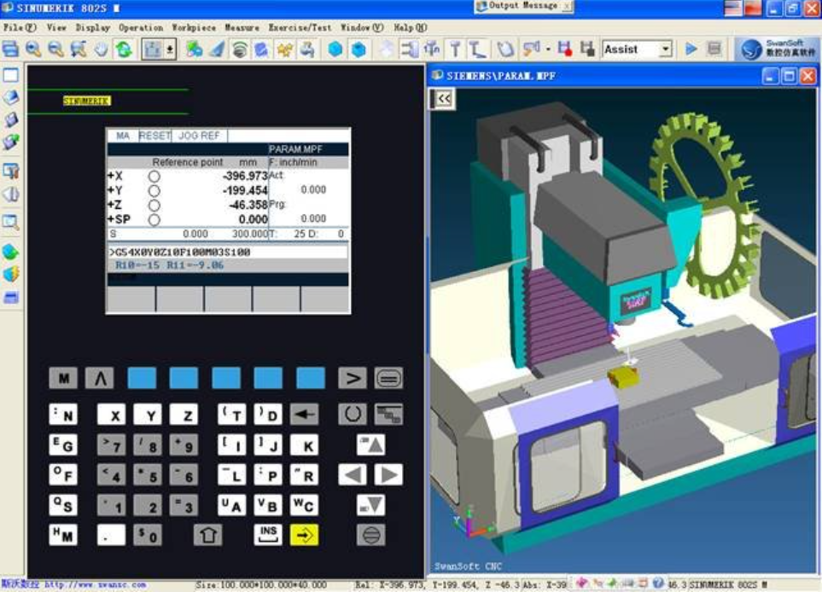

Рис1.2 – CNC Simulator

## Обзор программного продукта

Unity 3d – это кросс-платформенный игровой движок от компании Unity Technologies.

С помощью данного движка возможно разработать приложения не только для ПК, но и для мобильных устройств на базе Android, игровых консолях и различных девайсов.

Не мало важным фактором выбора этого движка является, то что в него сразу встроено игровое ядро, а это значит, что протестировать свой программный продукт, можно не выходя из редактора. Так же данный движок поддерживает огромное количество форматов для импорта, что позволяет создавать модели в любом более удобном для пользователя приложение. Написание скриптов осуществляется на нескольких языках программирования на выбор либо C#, либо JavaScript.

Unity 3d действительно мощный движок для создания приложений и удобен в использовании, а так же не мало важным для начинающих разработчиков является то, что это существует бесплатная версия.

## Сравнение программных продуктов

В настоящее время создано множество игровых движков для создания мобильных, компьютерных и консольных игр. Для обоснования выбора платформы Unity 3d рассмотрим и сравним самые популярные игровые движки.

Unity 3d – это один из самых быстроразвивающихся игровых движков. Одним из его преимуществ является, то что он абсолютно бесплатный для начинающих пользователей и это не демоверсия или триал версия на ограниченное время. Unity становится платным для тех чей доход более 100.000$. Так же его преимуществом является низкий входной порог. Полностью Unity можно освоить за 0,5-1 год. Языки программирования, которые используются в Unity для написания скриптов С# и JavaScript. Так же игровое ядро является кроссплатформенным

Unreal Engine – Это игровой движок созданный компанией Epic Games. UN самый популярный игровой движок для создания фильмов и AAA-проектов. В отличие от Unity он имеет мощный инструмент для дизайна внутри платформы. Эта система называется Blueprint и на данный момент не имеет аналогов. Этот движок так же является кроссплатформенным. Лицензия Unreal Engine стоит 19$ в месяц и 5% от продажи игр если прибыль составит более 5000$.

CryEngine 3 – Это игровой движок компании Crytek выпущенный в 2002 году. Этот движок больше направлен на создание красивого внешнего дизайна игры. Так как этот движок достаточно молодой, то о нем не так много информации и уроков. CryEngine распространяется бесплатно для обучения и некоммерческих целей. Для коммерческого использования потребуется заключить договор с компанией, но даже после покупки лицензии компания не предоставляет исходных кодов движка.

В таблице 1.1 приведено краткое сравнение трех игровых движков.

Таблица 1.1 – Сравнительная таблица платформ для разработки игр

|  |  |  |  |
| --- | --- | --- | --- |
| Характеристики | Unity 3d | Unreal Engine | CryEngine |
| Лицензионная политика | Бесплатная лицензия для начинающих разработчиков при доходе до 100000$  Платная постоянная лицензия стоимостью 3000$ | Стоимость лицензии 19$ в месяц и 5% от продажи игр при доходе от 5000$ | Бесплатная лицензия для обучения и некоммерческих целей. Для коммерческих целей заключение договора на индивидуальных условиях |
| Преимущества и технологии | Встроенное игровое ядро в платформу | Blueprints — это система визуального скриптинга Unreal Engine | функция Flowgraph  набор функций Fmod |
| Язык скриптов | С# | C++ | C++,C# |
| Кроссплатформенность | Да | Да | Да |
| Обучающий материал | Отличное комьюнити и много обучающего материала | Лучшее комьюнити среди конкурентов и много обучающего материала | Обучающего материала не так много и слабое комьюнити т.к. движок сравнительно недавно в индустрии |

После проведения небольшого сравнения трех игровых движков у каждого из них есть свои преимущества и используется технологии аналогов которых нет у конкурентов. Был выбран игровой движок Unity 3d по трем причинам:

* бесплатная лицензия;
* низкий порог вхождения и большое количество обучающего материала;
* язык написания скриптов С#.

## Эскизный проект

* + 1. Общие положения

Интерактивная инструкция к фрезерному станку это десктопное приложение, рассчитанное на единовременном использование одного пользователя. При входе в приложении пользователю дается возможность выбора формата обучения:

1. Режим обучения.
2. Режим осмотра.
3. Режим работы станка.

В режиме обучения пользователю будет предоставлены несколько интерактивных уроков. Первый урок будет связан с изучением составляющих фрезерного станка.

Второй урок будет связан с основами работы на станке.

Третий урок будет связан со стандартными операциями по обслуживанию станка.

В режиме осмотра станка пользователь сможет сам ознакомится со всеми составляющими фрезерного станка, получить полное описание составляющих.

В режиме работы станка пользователю будет предоставлена возможность самостоятельной работы на станке.

* + 1. Основные технические решения

Программный продукт будет реализован с использованием платформы Unity 3d и языка программирования С#

Интерактивная инструкция решает следующие задачи:

* демонстрация работы станка и возможность обзора трехмерной модели;
* набор обучающих инструкций по работе на станке с вовлечением пользователя программы в процесс обучения;
* подробное описание каждого элемента станка с перечислением выполняемого функционала;
* возможность свободного изучения всех элементов станка;
* возможность свободного обучения работе на станке.
  + 1. Алгоритм решения задачи

Для решения задачи необходимо будет написать несколько скриптов на языке С# для каждого этапа обучения. Так же с помощью скриптов необходимо будет сделать главное меню программного продукта и анимацию работы фрезерного станка. Необходимо реализовать интуитивно понятный интерфейс для пользователя.

В ходе эскизного проектирования был разработан алгоритм работы с программным продуктом для пользователя(Рис.1.3)

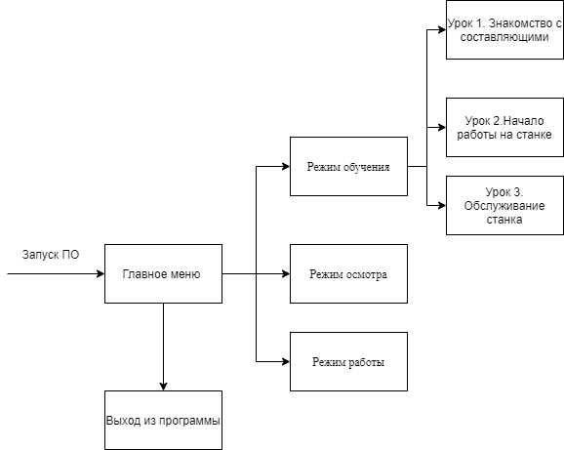

Рис. 1.3 – Алгоритм работы с программным продуктом

# ПРЕД ПРОЕКТНАЯ ПОДГОТОВКА

Перед началом проектирования программного продукта требуется выбрать модель фрезерного станка и написать техническое задание на создаваемый продукт.

## Сравнение и выбор фрезерного станка

В ходе анализа фрезерных станков было выбрано две модели станков: НГФ-110 Ш4 И 6М12ПБ

и так же было проведено сравнение данных моделей.

Станок 6М12ПБ производится на Горьковском заводе фрезерных станков. Это станок относится к вертикально фрезерным станкам. Консольно-фрезерные станки данной модели предназначены для фрезерования всевозможных деталей из стали, чугуна и цветных металлов главным образом торцовыми и концевыми фрезами. На этих станках можно обрабатывать вертикальные, горизонтальные и наклонные плоскости, пазы, углы, рамки, зубчатые колеса и т.д.

Основные характеристики станка 6М12ПБ:

* рабочий стол имеет размеры 320 на 1250мм,
* максимальный ход стола составляет:
  + в продольном направлении – 700мм,
  + в вертикальном – 370мм,
  + в поперечном – 260мм.
* расстояние от направляющих (вертикальных) до оси шпинделя – 350, от стола до оси – от 30 до 400 мм,
* подачи стола (возможное их число – 18) – от 25 до 1250 мм,
* масса – 3000 кг,
* мощность (общая) двигателей станка – 9,825 кВт (главный – 7,5, охлаждающий насос – 0,125, привод подач – 2,2 кВт),
* шпиндель – минимальная частота вращения – 31,5 об/мин (максимум – 1600); поворот головки – 45 градусов; конус – Морзе 3; количество скоростей – 18; отверстие – 29 мм.

Станок НГФ – 110 Ш4 относится к горизонтально-фрезерным станкам. Данный станок является специальным школьным оборудованием и предназначен для производственного обучения в средней школе станок позволяет демонстрировать фрезерные операции по обработке вертикальных и горизонтальных плоскостей, пазов и других поверхностей цилиндрическими, дисковыми, торцевыми, концевыми, угловыми и фасонным фрезами.

Основные характеристики станка НГФ-110 Ш4:

* рабочий стол имеет размеры 400 на 100 мм,
* максимальный ход стола составляет:
  + в продольном направлении – 250мм,
  + в вертикальном – 170мм,
  + в поперечном – 85мм.
* расстояние от торца шпинделя до подшипника подвески – 230 мм,
* наибольший диаметр фрезы – 110 мм,
* мощность электродвигателя – 0,75 кВт,
* число оборотов – 1480 об/мин,
* масса – 240кг.

В ходе анализа двух станков было принято решение выбрать станок НГФ – 110 Ш4. Потому что данный станок был разработан специально для производственного обучения.

## Техническое задание

### ОБЩИЕ СВЕДЕНИЯ

#### Наименовании программы

Наименовании программы- Интерактивная инструкция фрезерного станка

#### Краткая характеристика области применения программы

Программа предназначена для обучения вновь принятых сотрудников функционалу фрезерного станка

### ОСНОВАНИЕ ДЛЯ РАЗРАБОТКИ

Основанием для проведения разработки является выпускная квалификационная работа на тему: «Разработка программного обеспечения “Интерактиваня инструкция фрезерного станка” с использованием платформы Unity »

### НАЗНАЧЕНИЕ РАЗРАБОТКИ

#### Функциональное назначение программы

Интерактивная инструкция фрезерного станка – это инструкция, которая должна содержать следующие функции:

1. Демонстрация трехмерной модели фрезерного станка и анимация работы станка.
2. Поэтапное обучение пользователя работе на станке:
   1. знакомство с составляющими компонентами станка и их подробное описание;
   2. описание органов управления;
   3. инструкция по началу работы со станком с анимированной демонстрацией процесса и участием пользователя в данном процессе;
   4. анимированная инструкция стандартного обслуживания станка.
3. Свободное изучение составляющих частей станка с подробным описанием всех частей.
4. Свободное изучение управления станком с сопровождением анимации работы.

#### Эксплуатационное назначение программы

Данное программное обеспечение предназначено для обучения сотрудников предприятия работе на фрезерном станке. Так же программное обеспечение предназначено для получения теоретических знаний о составляющих частях станка и об органах управления станком.

### Требования к программе

#### Требования к функциональным характеристикам

##### Требования к составу выполняемых функций

Программный продукт должен обеспечивать нижеперечисленные функции:

* демонстрация работы станка и возможность обзора трехмерной модели;
* набор обучающих инструкций по работе на станке с вовлечением пользователя программы в процесс обучения;
* подробное описание каждого элемента станка с перечислением выполняемого функционала;
* возможность свободного изучения всех элементов станка;
* возможность свободного обучения работе на станке.

#### Время восстановления после отказа

Время восстановления после отказа, вызванного сбоем электропитания технических средств (иными внешними факторами), не фатальным сбоем (не крахом) операционной системы, не должно превышать времени, необходимого на перезагрузку операционной системы и запуск программы, при условии соблюдения условий эксплуатации технических и программных средств.

Время восстановления после отказа, вызванного неисправностью технических средств, фатальным сбоем (крахом) операционной системы, не должно превышать времени, требуемого на устранение неисправностей технических средств и переустановки программных средств.

### Условия эксплуатации

#### Климатические условия эксплуатации

Климатические условия эксплуатации, при которых должны обеспечиваться заданные характеристики, должны удовлетворять требованиям, предъявляемым к техническим средствам в части условий их эксплуатации.

#### Требования к численности и квалификации персонала

Минимальное количество персонала, требуемого для работы системы, должно составлять не менее 1-ой штатной единицы – пользователь системы (обучающийся сотрудник),

Пользователь должен обладать навыками работы с компьютером, так же пользователь должен быть ознакомлен с графическим интерфейсом ПО.

### Требования к составу и параметрам технических средств

В состав технических средств должен входить 1 персональный компьютера со всем периферийным оборудованием (Мышь, клавиатура, монитор)

Рекомендованные технические характеристики Каждого ПК

* 64-разрядный процессор с тактовой частотой не менее 1,4 ГГц;
* оперативная память не менее 2Гб;
* свободного места на жестком диске не меньше 2Гб;

### Требования к информационной и программной совместимости

Весь функционал программного продукта должен быть реализован на платформе Unity, Скрипты для реализации функционала должны быть написаны в среде Visual studio 2019

#### Требования к исходным кодам и языкам программирования

Исходные коды программы должны быть реализованы на языке C#. Интегрированная среда разработки Visual studio 2019.

#### Требования к программным средствам, используемым программой

Системные программные средства, используемые программой, должны быть представлены локализованной версией операционной системы не ниже Windows 7.

### Требования к программной документации

##### Состав программной документации

1. техническое задание;
2. пояснительная записка;
3. руководство оператора;
4. технический проект;
5. эскизный проект.

# БИБЛИОГРАФИЧЕСКИЙ СПИСОК

1. Alan thorn Unity 2018 by Example,2018
2. Alan thorn Mastering Unity 2017 Game Development with C#,2017
3. Mike Geig Unity 2018 Game Development in 24 Hours,2018
4. Ashley Godbold Mastering UI Development with Unity,2018
5. Patrick Felicia Getting Started with 3D Animation in Unity,2018
6. Micael Dacraca, Greg Lukosek Learning C# by developing games with Unity 2017, 2017
7. Greg Lukosek Learning C# by Developing Games with Unity 5.x, 2016
8. A.T. Chamillard Beginning C# Programming with Unity: Visual Studio Edition, 2017
9. Алан Торн Основы анимации в Unity,2016
10. Simon Jackson Unity 3D UI Essentials,2015
11. Alex Okita Learning C# Programming with Unity 3D,2015
12. Dr. Edward Lavieri Getting started with Unity 5, 2015
13. Kyle D’Aoust Unity Game Development Scripting,2014
14. K. Aava Rani Learning Unity Physics, 2014
15. Jeff W. Murray C# game programming for Unity 3d,2014
16. Sue Blackman Unity for absolute beginners, 2013
17. Terry Norton Learning C# by Developing Games with Unity 3D Beginner's Guide,2013
18. Корнилов А.В. Unity полное руководство. НиТ, 2020
19. Гейг Майк Разработка игр на Unity 2018 за 24 часа. Бомбора,2020.
20. Ламмерс Кенни Шейдеры и эффекты в Unity. Книга рецептов. ДМК Пресс, 2014.
21. Unity3d. Уроки от Unity 3D Student[Видео уроки] URL: <https://habr.com/ru/post/141362/>
22. Unity User Manual (2019.4 LTS) URL: <https://docs.unity3d.com/Manual/index.html>
23. Документация по Visual Studio URL: <https://docs.microsoft.com/ru-ru/visualstudio/windows/?view=vs-2019>
24. Дом в лесу. Работа с освещением в Unity 3D URL: <https://habr.com/ru/post/538910/>
25. Мюллер Д.П. С# для чайников, 2019